**1. Chuẩn bị**

* Thư mục thử nghiệm: chứa các loại tập tin khác nhau
  + Ảnh.png
  + Video.mp4
  + Baitap.docx
  + Amthanh.mp3

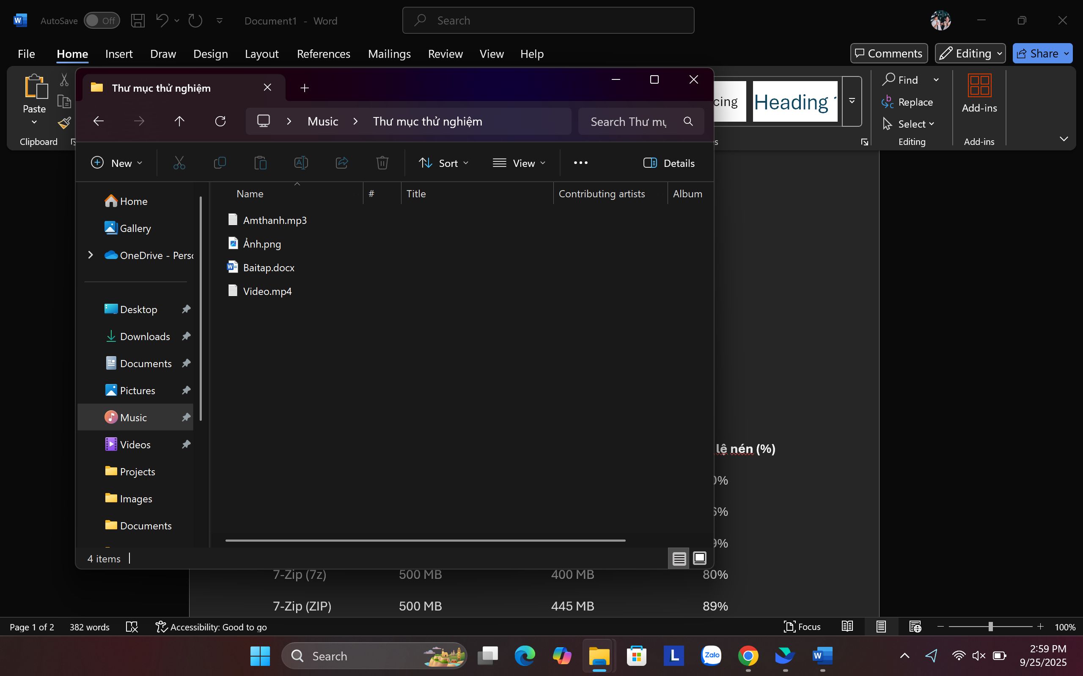

* Công cụ nén sử dụng:
  + **Windows Explorer (nén ZIP tích hợp)** A screenshot of a computer

    AI-generated content may be incorrect.
  + **WinRAR (định dạng .RAR và .ZIP)** A screenshot of a computer

    AI-generated content may be incorrect.
  + **7-Zip (định dạng .7z và .zip)** A screenshot of a computer

    AI-generated content may be incorrect.

**2. Kết quả thực nghiệm (số liệu mẫu – bạn thay bằng kết quả thực tế)**

| **Công cụ / Định dạng** | **Kích thước ban đầu (MB)** | **Kích thước sau nén (MB)** | **Tỉ lệ nén (%)** |
| --- | --- | --- | --- |
| Windows (ZIP) | 500 MB | 450 MB | 90% |
| WinRAR (RAR) | 500 MB | 430 MB | 86% |
| WinRAR (ZIP) | 500 MB | 445 MB | 89% |
| 7-Zip (7z) | 500 MB | 400 MB | 80% |
| 7-Zip (ZIP) | 500 MB | 445 MB | 89% |

**3. Phân tích hiệu quả nén**

* **7-Zip với định dạng .7z** thường cho kết quả tốt nhất, đặc biệt với **tài liệu văn bản và file chưa được nén trước** (như .txt, .doc, .pdf dung lượng lớn).
* **WinRAR (.RAR)** cũng cho hiệu quả khá cao, tốt hơn ZIP mặc định của Windows.
* **ZIP (Windows, WinRAR, 7-Zip)** thường cho kết quả gần giống nhau, mức nén trung bình.

**4. Nhận xét theo loại tập tin**

* **Tài liệu văn bản (.txt, .docx, .pdf):**  
  → Nén tốt nhất, dung lượng có thể giảm đáng kể (20–70%).  
  → Lý do: văn bản là dữ liệu lặp lại nhiều, thuật toán dễ phát hiện mẫu.
* **Hình ảnh (.jpg, .png):**  
  → Ít thay đổi sau nén.  
  → Lý do: JPG, PNG vốn đã được nén bằng thuật toán riêng (lossy/lossless).
* **Video (.mp4, .avi) và Âm thanh (.mp3, .wav):**  
  → Gần như không giảm dung lượng, đôi khi chỉ giảm 1–3%.  
  → Lý do: các định dạng này (MP4, MP3) vốn đã là **dữ liệu nén** theo chuẩn riêng, nên không thể nén thêm.

**5. Kết luận**

* **Công cụ hiệu quả nhất:** 7-Zip (.7z) → nén tốt hơn RAR và ZIP.
* **Loại tập tin nén hiệu quả nhất:** Văn bản, file log, tài liệu chưa nén.
* **Loại tập tin khó nén:** Ảnh JPG/PNG, video MP4, audio MP3 vì chúng đã được nén sẵn.

Việc lựa chọn công cụ và định dạng nén nên dựa vào **mục đích**:

* Nếu cần **tương thích cao** (gửi cho nhiều người dùng): dùng **ZIP**.
* Nếu cần **tỉ lệ nén cao nhất**: dùng **7z** hoặc **RAR**.